Федеральное государственное автономное

образовательное учреждение высшего образования «Национальный исследовательский университет ИТМО»

Факультет программной инженерии и компьютерной техники

**Лабораторная работа № 6**

**по программированию**

**вариант: 120033**

**выполнила:**

Павлова Алина

группа: P3112

**принял:**

Сорокин Роман Борисович

Санкт-Петербург

2022 г.

1. **Текст задания:**

Разделить программу из **лабораторной работы №5** на клиентский и серверный модули. Серверный модуль должен осуществлять выполнение команд по управлению коллекцией. Клиентский модуль должен в интерактивном режиме считывать команды, передавать их для выполнения на сервер и выводить результаты выполнения.

**Необходимо выполнить следующие требования:**

* Операции обработки объектов коллекции должны быть реализованы с помощью Stream API с использованием лямбда-выражений.
* Объекты между клиентом и сервером должны передаваться в сериализованном виде.
* Объекты в коллекции, передаваемой клиенту, должны быть отсортированы по имени
* Клиент должен корректно обрабатывать временную недоступность сервера.
* Обмен данными между клиентом и сервером должен осуществляться по протоколу **UDP**
* Для обмена данными на сервере необходимо использовать **сетевой канал**
* Для обмена данными на клиенте необходимо использовать **датаграммы**

Сетевые каналы должны использоваться в неблокирующем режиме.

**Обязанности серверного приложения:**

* Работа с файлом, хранящим коллекцию.
* Управление коллекцией объектов.
* Назначение автоматически генерируемых полей объектов в коллекции.
* Ожидание подключений и запросов от клиента.
* Обработка полученных запросов (команд).
* Сохранение коллекции в файл при завершении работы приложения.
* Сохранение коллекции в файл при исполнении специальной команды, доступной только серверу (клиент такую команду отправить не может)

**Серверное приложение должно состоять из следующих модулей (реализованных в виде одного или нескольких классов):**

* Модуль приёма подключений.
* Модуль чтения запроса.
* Модуль обработки полученных команд.
* Модуль отправки ответов клиенту.

Сервер должен работать в **однопоточном** режиме.

**Обязанности клиентского приложения:**

* Чтение команд из консоли.
* Валидация вводимых данных.
* Сериализация введённой команды и её аргументов.
* Отправка полученной команды и её аргументов на сервер.
* Обработка ответа от сервера (вывод результата исполнения команды в консоль).
* Команду save из клиентского приложения необходимо убрать.
* Команда exit завершает работу клиентского приложения.

**Важно!** Команды и их аргументы должны представлять из себя объекты классов. Недопустим обмен "простыми" строками. Так, для команды add или её аналога необходимо сформировать объект, содержащий тип команды и объект, который должен храниться в вашей коллекции.

**Дополнительное задание:**

Реализовать логирование различных этапов работы сервера (начало работы, получение нового подключения, получение нового запроса, отправка ответа и т.п.) с помощью **Logback**

1. **Диаграмма классов разработанной программы**

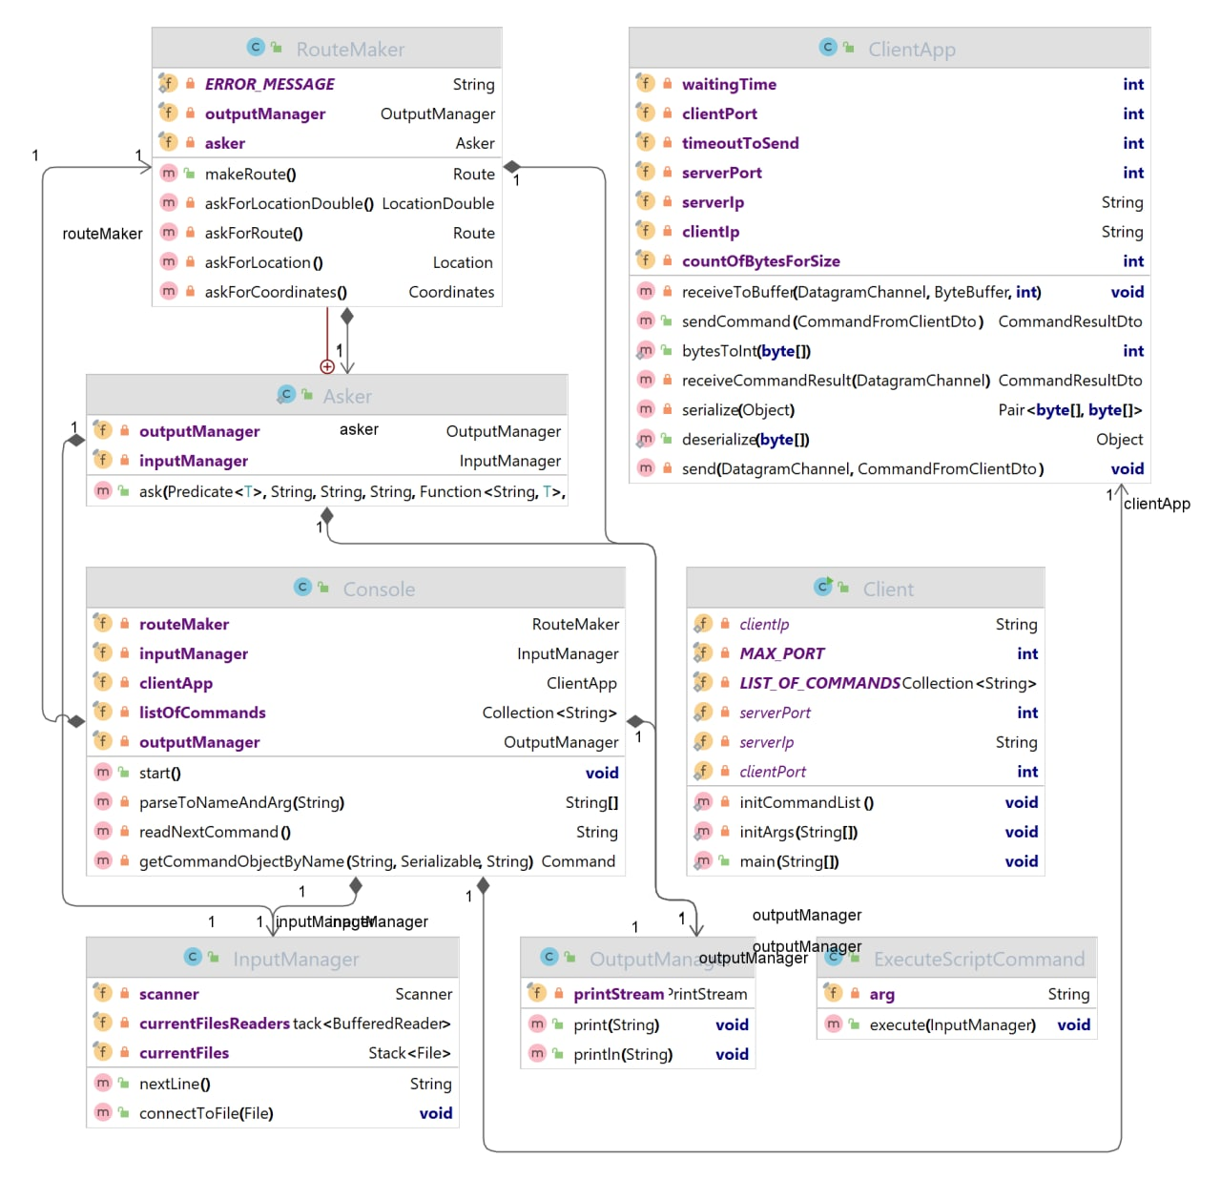

1. **Исходный код программы**

https://github.com/alinautumn/itmo-lab6-alisha

1. **Выводы по работе**

Во время выполнения лабораторной работы я изучила принципы работы клиент-серверного взаимодействия и основы Stream API, научилась передавать объекты, предварительно сериализовав их, познакомилась с таким сетевым протоколом как UDP (IO и NIO), а также с понятием логирования.